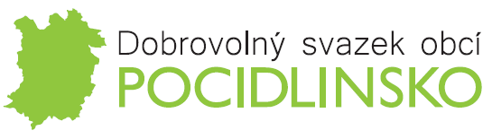
V souladu s příslušnými ustanoveními zákona č. 250/2000 Sb., o rozpočtových pravidlech územních rozpočtů, v platném znění, jsou dokumenty v elektronické i listinné podobě zveřejněny na úřední desce.

Dne 10. 12. 2020 Shromáždění starostů DSO POCIDLINSKO schválilo Rozpočet na rok 2021 DSO POCIDLINSKO
Dokument ke stažení na: https://svazekpocidlinsko.cz/assets/File.ashx?id_org=500118&id_dokumenty=1412 Zveřejněno od 16. 12. 2020

Dne 10. 12. 2020 Shromáždění starostů DSO POCIDLINSKO schválilo Výhled rozpočtu 2022 - 2024
Dokument ke stažení na: https://svazekpocidlinsko.cz/assets/File.ashx?id_org=500118&id_dokumenty=1414 Zveřejněno od 16. 12. 2020

Dne 26. 2. 2021 Rada DSO POCIDLINSKO schválila Rozpočtové opatření č. 1
Dokument ke stažení na: https://svazekpocidlinsko.cz/assets/File.ashx?id_org=500118&id_dokumenty=1437
Zveřejněno od 15. 3. 2021

Dne 10. 6. 2021 Shromáždění starostů DSO POCIDLINSKO schválilo Závěrečný účet DSO POCIDLINSKO za rok 2020. Dokument ke stažení na: https://svazekpocidlinsko.cz/assets/File.ashx?id_org=500118&id_dokumenty=1451
Zveřejněno od 15. 6. 2021

Dne 10. 6. 2021 Shromáždění starostů DSO POCIDLINSKO schválilo Rozpočtové opatření č. 2
Dokument ke stažení na: https://svazekpocidlinsko.cz/assets/File.ashx?id_org=500118&id_dokumenty=1447
Zveřejněno od 15. 6. 2021

Dne 30. 8. 2021 Rada DSO POCIDLINSKO schválila Rozpočtové opatření č. 3
Dokument ke stažení na: https://svazekpocidlinsko.cz/assets/File.ashx?id_org=500118&id_dokumenty=1453
Zveřejněno od 6. 9. 2021

